河南省六市2013届高中毕业班第一次联合考试
文科综合试题
2013、3、19
第Ⅰ卷（选择题，共140分）
本卷共35小题，每小题4分，共140分。在每小题给出的四个选项中，只有一项是符合题目要求的。
2012年11 月 11 号，被很多年枉人称为“光棍节”。小米手机官方网站的第六轮开放购买于 11 月 11 日中午 12 点开始。截止到 11 月 25 日，小米手机单月销售 85 万台。网上购物，网民足不出户就可以货比三家，并且网购具有“商品种类齐全、价格实惠、送货 上门”等优势。结合下图某商品月购物流示意图完成 1——2题。
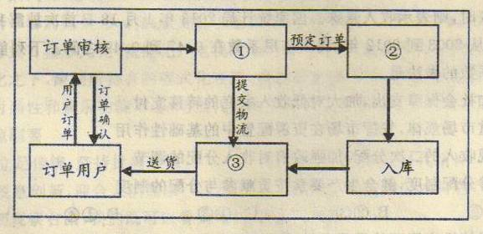
1 ．这种商品网购流程 ① ② ③ 环节排序正确的是
A ．订单分发、采购、物流配送 B ．订单分发、物流配送、采购
C ．物流配送、订单分发、采购 D ．物流配送、采购、订单分发
2 ．小米手机在我国许多地方的销售采取“前店后厂”的模式，即后面是组装工厂，前面是销售店铺，这种销售摸式的主导因素是
A ．劳动力 B ．原料 C ．技术 D ．市场
读“某河流某观测站在2012年8月1一3日的水文要素随时间变化图”。完成3——4题。
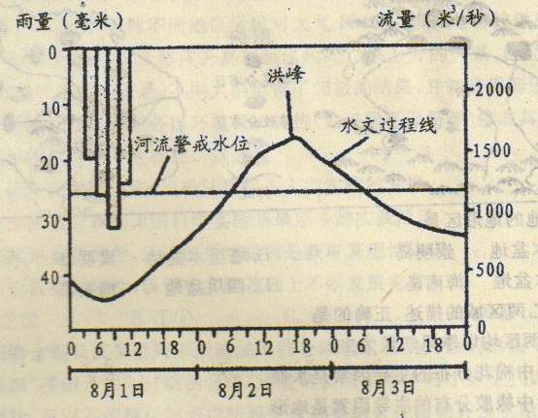
3 ．降雨停止几小时以后，水文观侧站附近易出现险情
A . 6 小时 B . 9 小时 C . 18 小时 D . 27 小时
4 ．将来该地在相同的降雨状态下，若水文线的洪峰点呈现向右偏移的情形，最可能反映下列嘟种现象
A．观侧站上游植被破坏严B.观侧站上游修建大型水库
C ．观侧站下游开始修筑堤防 D ．观侧站下游大量退耕还湖
随着生活节奏的加快，人们出行对时间因素考虑逐渐垮多，且时间固素可能成为选择交通方式的主导因索，读“三种交通运输方式从门到门所需时间示意图”。回答 5——6题。
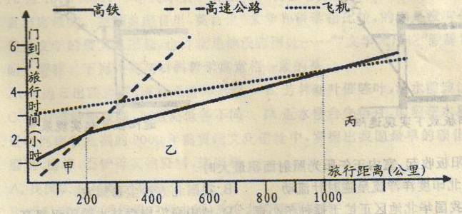
5 ．就时间因素考虑，高铁和航空公司争夺的客源其旅程距离最可能为
A . 200 公里 B . 600 公里 C . 1000 公里 D . l400公里
6．我国高铁网建成后，下列区段中，高铁对民航客运冲击最大的是
A ．济南一上海 B ．杭州一上海 C ．北京一广州 D ．兰州一北京
下图示意我国甲、乙两区城，读图回答 7一 9 题。
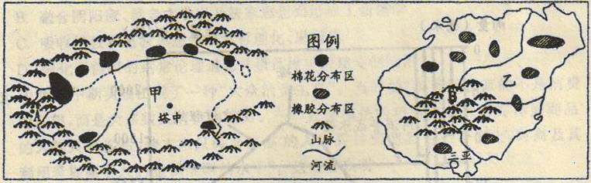
7 ．甲、乙两地的地地形区
A ．荣达木盆地 崇明岛 B ．塔里木盆地 崇明岛
C ．塔里木盆地 海南岛 D ．四川盆地 海南岛
8 ．关于甲、乙两区城的描述，正确的是
A ．甲、乙两区均以季风气候为主
B ．影响图中棉花分布的主导因索是
C ．影响图中橡胶分布的主导因素是地形
D ．甲区城水系呈放射状，乙区城水系呈向心状
9 . A 、 B 两地是我国少数民族的聚居地，也是国家重点扶贫地区，制约两地经济发展的共同自然因索是
① 多山的地形 ②干旱的气候 ③ 对外联系不便 ④ 生产方式落后 ⑤水资源短缺
A.①②⑤ B.①⑤ C ．②③④ D．③④
杭州某中学生没计了一款可进行调节的活动遮阳板，以实现良好的遮阳和采光效果。读图完成10——11题。
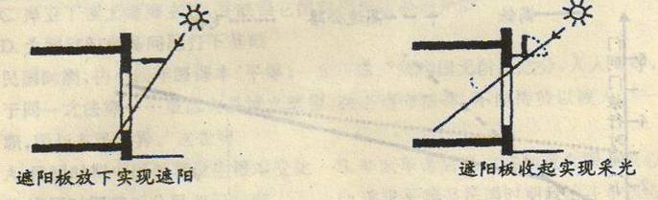
10 ．遮阳板收起，室内正午阳光照射面积最大时
A．北印度洋洋流呈逆时针流动 B ．我国北方沙尘暴频发
C ．我国华北地区正忙于播种冬小麦 D ．地中海沿岸森林火险等级很高
10 ．遮阳板收起，室内正午阳光照射面积最大时
11 ．若北京同学想借鉴这一设计安装遮阳板，若两地窗户大小一样，为使遮阳板效果更好，结合北京实际情况，应作的调整有
①若安装高度不变，应缩短遮阳板 ②若安装高度不变，应加长遮阳板
③ 若遮阳板长度不变．应抬高安装高度 ④若遮阳板长度不变，应降低安装高度
A．①③ B．①④ C.②③ D．②④
12．电子商务正在迅速改变着商业的格局．去年宝洁在传统媒体上的投入增长了23%，但是由此带来的交易的增长还不到7%，在近1600人的裁员大名单中，大部分是营销人员。而与此同时，奥克斯空调在去年的一次团购中，通过在线订制，38小时内卖出了10000台个性化空调，相当于整个奥克斯中国零售店一天的销售量。这说明
①企业的科技创新推动企业竞争优势的形成
②企业要很据市场变化，创定正确的营售战略
③消费方式的变化推动，企业服务质量的提高
④消费反作用于生产，推动着企业经营方式的改变
A．①② B．①③ C.②④ D．③④
13 ．中国证监会宣布，从 2012 年 9 月 l 日起下调国内证券期货市场多项交易费用。证监会相关部门负责人表示，证券业协会等相关部门将配合协作，此次降费将确保普通投资者受益。此举
A .有利于阵低上市企业生产成本 B .是国家运用货币政策调控经济
C .有利于激发证券市场活力 D ．可能导致股票价格持续下跌
14 ．基尼系数由意大利经济学家基尼提出，旨在定量侧定居民收入分配差异程度。其值在O和1之间．越接近0就表明收人分配越趋向平等，反之收人分配越趋向不平等。按照国际一般标准，0.4以上基尼系数表示收入差距较大，当墓尼系数达到0．6时，则表示收入悬殊。国家统计局 2013 年 l 月 18 日首次披露我国的基尼到基尼系数，从2003到2012年，我国基尼系数在0.47到0.49之间。下列能降低我国基尼系教的做法是
① 增加杜会保障支出．加大对低收入家庭的转移支付 ②尊重市场规律．发挥市场在资源配 置中的基础性作用 ③重视收入的二次分配，加强政府对收入分配的调节 ④完善分配创度．健全生产要素按贡献参与分配的制度
A．①② B．②③ C.①③ D．①④
15 ．继美联幼储推出第四轮量化宽松政策《QE4）之后，全球第三大经济体日本 2012 年12月 20 日正式宣布开启第 11 轮 QE ，规模为16 万亿日元。市场分析认为，此举标志着日本新任首相安倍晋三推崇的“无限量宽松”货币政策时代正式开启。此举给我国带来的影响可能有
① 损害货币信誉，扰乱国际货市秩序 ②直接推动国内物价上涨，增强通涨预期 ③促使人民币对日元升值．不利于对日出口 ④ 导致我国外汇储备贬值，国家财富缩水
A．①② B．②③ C.①④ D．③④
16 . 2012 年11月15日，在新一届中央政治局常委和中外媒体的见面会上，习近平总书记的一句“打铁还需自身硬”，表明了党中央反腐的坚定决心。党的十八大后的一个月里，十多位官员受到查处，其中不少是被网络举报的。网络反腐彭显了强大威力，网络反腐热潮正改变着中国的反腐格局。网络反腐
① 是我国社会主义民主最为广泛而深刘的实践 ② 已成为新形势下反腐倡康的主体形式 ③ 是通过杜会与公民的监督促进廉政建设 ④ 拓宽了人民民主对权力的制约和监督的渠道 A．②③ B．③④ C.①④ D．①②
17 ．在 2012 年 11 月 8 日开幕的中国共产党第十八次全国代表大会上，胡锦涛同志代表第十七届中央委员会向大会作的报告中指出：要“创新基层党建工作”，对基层党建工作提出了新的更高要求。重视基层党组织建设是因为
①基层党组织是联系群众的桥梁和纽带 ②基层党组织关系到执政基础的巩固
③基层党组织建设确立了党的执政地位④基层党组织是我国的基层政权组织
A．①② B．②③ C.③④ D．①④
18 . 2012 年 12 月，国务院副总理王岐山在美发表演说时强调：“我到美国来就是为中美关系增加正能量。”中美关系需要增加正能量主要是因为
A ．中美都是联合国常任理事国 B ．两国都致力于建立国际新秩序
C ．中美两国之间的含作代替了冲突 D ．中美两国合则两利，斗则俱伤
19．近年来，和其他戏曲一样，豫剧发展遇到了许多新情况新问题。一方面随着工作、生活节奏的加快，人们的欣赏需求逐渐趋向“短平快”。另一方面，文化主体和表演形式日益多元化、快捷化，电视网络的普及，极大改变了人们的文娱生活方式。相比之下，豫剧所特有的程式化表演、缓慢板腔体节奏、格式化的故事情节，显得其时尚性和娱乐功能不够，与当代人的审美和欣赏需求存在差距。这启示我们发展豫剧要
A ．立足传统，坚持批判继承B ．与时俱进，熔入时代精神
C ．锐意创新，迎合人们需求D ．博采众长．保持艺术特色
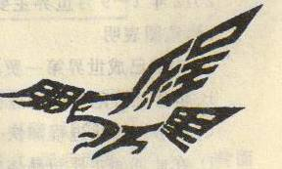
20 ．仔细观察右图，我们既可以看到“鹏程万里”，又可以看到一只展翅翱翔的雄鹰。艺术家完美实现了文字和雄鹰图像的结合。这一创作说明
①人类意识对文字和雄鹰的反映具有主动创造性
② 文字和雄鹰图像的结合实现了各自价值的增值和转变
③ 艺术家的天赋是实现文字和雄鹰图像艺术结合的源泉
④ 文字和雄应图像的价值取决于其自身的属性和人的需要
A．①② B．③④ C.①④ D．②④
21 ．环境与健康杂志一篇名为《大气细颗粒物污染与居民每日死亡关系的Meta分析》的文章指出，虽然不同地区居民对大气 PM2.5健康危害的敏感性差异较大，但大气细颗粒PM2.5浓度升高导致居民死亡率上升的关系，已经在全球不同地点、不同大气污染背景、不同人群取得了相似的结果，并初步得到证实。这些研究成果直接促成了世界各国环境保护机构《如美国环保局等》修改其大气颗粒物，尤其是细颗粒物的卫生标准。这表明
①认识反作用于实践，正确认识促进人类实践的发展
② 作为探索世界规律的科学实验是最基本的实践活动
③ 实践具有目的性，认识的最终目的是获取真理性认识
④ 认识具有无限性．认识在实践基础上不断发展完善
A．①② B．①④ C.②③ D．③④
22 ．英国籍全职长江学者阿莱斯迪尔· 穆奇课地组在耐药性病原菌中首次发现了一种新型“核糖开关”。“核糖开关”通过结合细菌等体内小分子代谢物来调控基因的表达，可以不依赖任何蛋白质因子而直接结合代谢物并发生结构变化，参与调控生物的基本代谢。这一成果为人类最终攻克抗生素耐药的世纪难题提供了全新视角和理论依据。这一科学成果表明
①发挥主观能动性是实现联系的前提条件
②人为事物的联系建立在人类的正确认识基础之上
③事物各要素之间相互影响、相互制约，推动事物变化发展
④把握事物之间的本质联系，有利于改造客观世界、造福人类
A．①③ B．①② C.②④ D．③④
A ．中 ③ 且中 0 C ．。 ④ D . 0 印
23 . 2012年12月10日，2012年诺贝尔文学奖颁奖典礼在瑞典斯德哥尔摩举行，中国作家莫言出席领奖。在获奖感言里，莫言说“文学和科学相比较，的确是没有什么用处。但是文学的最大的用处，也许就是他没有用处 … … ”“文学无用论”致辞富有哲理，耐人寻味。下列诗句与材料哲学寓意相一致的是
A ．东边日出西边雨，道是无情却有情 B ．芳林新叶催陈叶，流水前波让后彼
C ．横看成岭侧成峰，远近高低各不同 D ．近水楼台先得月，向阳花木易为春
24 ．近年河南省发掘的9000年前贾湖文化遗址中，发掘出我国最早的碳化稻米及石磨盘、磨棒、石铲等实物资料，这表明
A ．我国农业起源于本地区 B ．当时南方的稻作推广到中原，改变北果南稻格局
C ．当时本地先民生产生活比较先进
D ．中原地区是中华民族的发样地
25 ．费正清在《中国：传统与变迁》中指出：“理学并不仅仪是前秦和两汉儒学的继承和发展。它部分是对传统的重新发展，部分是全新的创造。“全新的创造”是指
A ．强调人的社会责任和历史使命并且凸显人性的尊严
B ．融合阴阳家、黄老之学以及法家思想而形成了新儒学
C ．吸收佛教和道教思想使儒学哲理化、思辩化
D ．强化了儒家的纲常伦理道德并借此维护封建专制统治
26 .19世纪中期英国出现了一种“大众消费主义”。当时的“英国所独有的不是消费的欲望，而是大多数人消费的能力。… … 社会摸仿的巧妙使本来只买‘体面商品’的人购买奢侈品，使本来只买‘必需品’的人购买‘体面商品’… 事实上，时尚及其利用者提高了人们金钱准则的水平”。这主要表明
A ．海外殖民掠夺带来了巨额的材富 B ．世界市场的形成使英国境内商品更丰富
C ．追求时尚成为当时消费的主流 D ．工业革命促进了生产效率和国民收入的提高
27 ．2012年年底前后，美国校院枪案倾发，美国总统奥巴马连任后表示要采取禁枪措施．但美国步枪协会（NRA）等挺枪的民间组织却使关国屡屡使禁枪成为难题．这可能主要是因为 A ．美国政府不作为 B ．宪法赋予公民持有和携带武器的权利
C . NRA 代表垄断军火商左右了政府 D ．三权分立制互相扯皮使行动落空
28 ．日俄战争后，日本商人占据我东沙岛开发矿产，我地方发现报告中央政府，后经交涉力争．1909年11月，根据中日双方签订《东沙问题条约》，日本将东沙岛归还中国，将岛上日本人撤出，在交接仪式上降下日本旗，升起黄龙旗，这一事件
A ．是中国岛礁斗争史上第一次胜利
B ．表明晚清对外交往日趋强硬
C ．捍卫了领土领海主权，并威慑它国对南海诸岛的企图
D ．为解决钓鱼岛问题打下基础
29 ．民国时期，初小四年级课本《平等》－文写道：“共和国无阶级之分，人人平等，受治于问一之法律 … … 虽以大总统之地位，犹必谨守法律．不能恃势以凌人。一旦罢职，即与齐民无异。”这表明
A ．民国时期中国教育发生根本变化 B ．辛亥革命后民主共和观念深人人心
C ．民国时期宜视公民意识教育 D ．追求平等是民国时期政治斗争核心
30 ．有学者认为：“十月革命是以马克思主义的名义、口号和理论体系进行的，与西方现代文明总危机和第一次世界大战有直接的牵涉，但其渊派、性质、风格和命运却深深地植根于俄国历史土壤之中。”该观点认为十月革命
A ．仅以马克思主义为革命的旗帜 B ．是对西方现代化模式的冲击
C ．与第一次世界大战关系不大 D ．是俄国社会内外矛盾的必然产物
31 下表显示了四川学者吴虞1918年在成都和1923年在北京时消费情况，实质上反映了
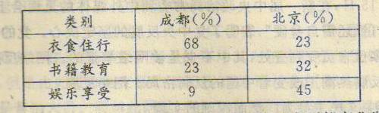
A ．当时北京的城市化水平比成都高 B ．近代中国东西部商业发展不平衡
C 吴成虞到北京后消费结构有所变化 D ．当时成都的享受型消费场所过少
32 .2012年贺岁片《金陵十三钗》是张艺谋执导的战争史诗电影。它讲述的是南京一座教堂里一个美国神父，一群女学生、13个风尘女子以及6个军人和伤兵，共同百对南京大屠杀的故事。这表明
A．正面战场官兵英勇抗战 B ．抗战具有广泛的民族性、残酷性
C ．反法西斯同盟已经形成 D ．各国团结才能面对世界灾难
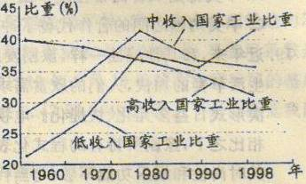
33 .《中国农业现代化道路的探索》指出：“它将家庭经营引入集体经济组织内部，家庭经营只是其中一个层次，统和分是相互依存、相互促进、共同发展、不断完善的关系。它继承了合作化的结果，汲取了中国传统农业的精华，又符合社会主义的原则。”这里“汲取中国传统农业的精华”“又符合社会主义原州”分别指
A ．个体经营 、集体经济 B ．精耕细作、平均主义
C ．协作经营、按劳分配 D ．小农经济、共同劳动
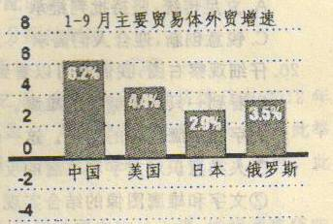
34 ．右图是20世纪后半期世界工业发展情况表。据图可知，高收入国家的工业比重呈不断下降趋势。以下对此现象的解读中，比较合理的是
A ．世界经济多极化的反映
B．低收入国家工业发展水平超过发达国家
C ．发达国家逐渐从工业经济转向知识经济
D ．低收入国家反对霸权主义取得重大成果
35 ．右图是我国商务部于去年11月20日公布2012年1一9月世界主要贸易体对外资易情况，该图表明
A ．中国已成世界第一资易大国
B．世界经济危机已经过去
C ．经济全球化进程加快
D ．在此期间主要贸易体中中国增速第一

第Ⅱ卷（共160分）
本卷包括必考题和选考题两部分。第36-41题为必考题，每个试题每个考生都必须做答；第42-48题为选考题，考生根据要求做答。
36 ．阅读图文材料，回答问题。（ 26 分）
2011 年国庆前夕，《国务院关于支特河南省加快建设中原经济区的指导意见》正式颁布，建设中原经济区正式上升为国家战略。
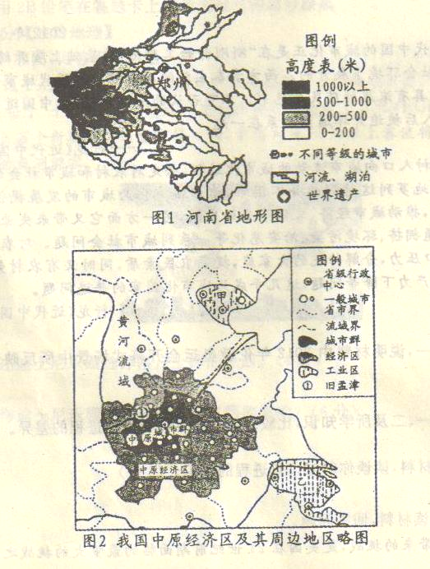
下表为 1980 年～ 2010 年河南省三次产业的结构变化状况。
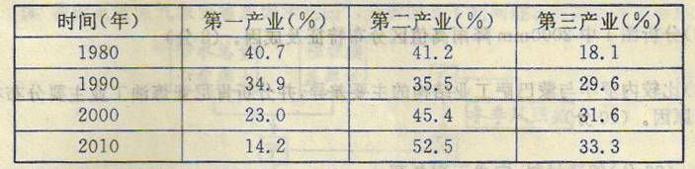
( l ）据图 1 简述河南省地形特征。（ 6 分）
( 2 ）据图 2 分析旧孟津以下河段径流量沿途逐渐减少的主要原因。（ 6 分 ）
( 3 ）简述1980 年～ 2010 年河南省三次产业结构的变化特征。（ 6 分）
（4 ）中原经济区是我国重要的农业生产基地，更是国家粮食安全重点区城，试分析其粮食生产有利的自然条件。（ 8 分 》
37 . ( 20分）根据图文材料（图 1 为肯尼亚及毗邻国家略图，图2为图1中沿AB线地形剖面示意图），完成下列问题。
农业是肯尼亚的支柱产业之一。近年鲜花产业发展较快，出口鲜花约占欧盟市场的1/3。内罗毕主要工业部门有烟草、食品、纺织、制创革等，蒙巴萨主要工业部门有炼油、修船、水泥等。肯尼亚航空业较为发达，与30多个欧美国家和地区通航。
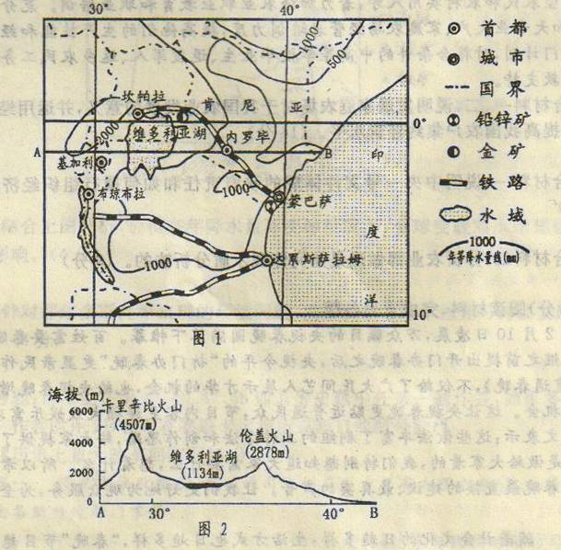
( l ）判断肯尼亚鲜花种植业分布的地形类型。（ 2 分）
( 2 ）分析图1中2000mm降雨高值区分布特征及成因。（ 8 分）
( 3 ）比较内罗毕与蒙巴萨工业结构的主要差异，并分析肯尼亚炼油工业主要分布在盟巴萨的原因。（ 1O 分）
38 .(36分）阅读材料，完成下列各题。
材料一 1月31日，2013 年中央一号文件《中共中央、国务院关于加快发展现代农业，进一步增强农村发展活力的若干意见》发布，一号文件连续第十年聚集焦“三农”。文件提出，鼓动和支持承包土地向专业大户、家庭农场、农民合作社流转。其中，“家庭农场”的概念是首次在中央一号文件中出现（家庭农场是指以家庭成员为主要劳动力，从，事农业规模化化、集约化、商品化生产经营，并以农业收入为家庭主要收入来源的新型农业经营主体）。发展家庭农场是提高农业集约化经营水平的重要途径。农业部将照中央要求，着手研究培育发展家庭农场的基本原则和实现途径，指导地方稳步培育家庭农场。鼓励有条件的地方率先建立家庭农场注册登记制度，明确家庭农场认定标准、登记办法，制定专门的财政、税收、用地、金融、保险等扶持政策。继续增加农业补贴资全，新增补贴向主产区和优势产区集中，向专业大户、家庭农场、农民合作社等新型生产经营主体倾斜。
材料二 文件提出努力提高农户集约经营水平。按照规模化、专业化、标准化发展要求，引导农户采用先进适用技术和现代生产要素，加快转变农业生产经营方式。创造良好的政策和法律环境，采取奖励补助等多种办法，扶持联户经营、专业大户、家庭农场。大力培育新型农民和农村实用人才，着力加强农业职业教育和职业培训。充分利用各类培训资源，加大专业大户、家庭农场经营者培训力度，提高他们的生产技能和经营管理水平。制定专门计划，对符合条件的中高等学校毕业生、退役军人、返乡农民工务农创业给予补助和贷款支持。
( 1 ）结合材料一、二，说明发展家庭农场对于我国农业发展的意义，并运用经济生活知识说明如何提高我国农户集约经营水平。（14分）
( 2 ）结合材料一说明中央一号文件体现的政府责任和如何履行组织经济建设职能的。（ 13 分）
( 3 ）结合材料一，分析农业部做法是如何体现矛盾分析法的。（ 9 分）
39 . ( 16 分）阅读材料，完成下列各题。
材料一 2 月 10 日凌展，万众瞩目的央视春晚圆满落下帷幕。百姓需要春晚，春晚也需要百姓。继之前提出开门办春晚之后，央视今年的“拆门办春晚”更显亲民作风。央视适时推出《直通春晚》．不仅给了广大民间艺人展示才华的机会，也给央视春晚增加了选择优秀节目的机会。这让央视春晚更贴近普通民众，节目内容更遵循大众娱乐需求。对此，春晚导演哈文表示：这些做法丰富了剧组的工作方法和创作思路，给大家提供了新的节目素材。春晚是做给大家看的，我们特别想知道大家需要什么，想看什么。所以希望得到基层群众对于春晚最直接的建议、最真实的声音。让我们更好地为观众服务，为全国观众服务。
材料二 随肴社会文化的日趋多样．生活方式也日趋多样，“春晚”节目越来越众口难调、毁誉参半。其实，从30年来的“春晚”走过，每个人也许都有一份自己心中所记忆的春晚，很多人可能都说看完春晚有这里不满意那又不满意，但是春晚它本身针对的观众群是全国十几亿的人，十几亿人有十几亿个不同的想法，不同的概念，其实就像大家说是众口难调的，很难去符合每一个人的标准。
( l ）结合材料一，运用文化生活知识，说明为什么“百姓需要春晚，春晚也需要百姓”。 ( 10 分）
( 2 ）结合材料二，从价值判断和价值选择的角度谈谈对春晚众口难调的理解。（ 6 分） 40 .(25分）阅读材料，完成下列各题。
材料一 2012 年伦敦奥运会开幕式在全世界瞩目之下拉开帷幕：一个“梦幻之岛”上，绵延起伏的山丘屹立着一根高大的橡树，潺潺溪流流过绿油油的草地，农舍、牛羊、鸡鹅烘托出浓浓的乡村风情，突然震耳欲聋的鼓声打破量绿色田野的宁静，大地突然崩裂，绿色的草地被灰色的水泥地所取代，巨大的烟烟囱在原野上拔地而起．炼钢炉旁钢水流淌，钢花飞溅，工人们夜以继日辛苦劳作．大红色的巨大纺车转动不停，随着蒸汽机的发明，英国迎来了工业革命，淳朴的乡村变成了“世界工厂”，英伦三岛变身为英国诗人成康·布莱克诗歌中所言的“黑暗魔鬼的磨坊”，林立的大烟囱不仅使伦敦成为狄更斯小说中沉郁的“雾都”，也竖起了“日不落帝国”雄霸全球的经济地位，竖起了它盛气凌人的傲慢和自信。
一一 2012 年 10 期《看历史 》
材料二 近代中国的城市化正是在“刚刚开始工业化”的基础上展开的，也是在西方资本主义入侵的社会环境下展开的。西方资本主义的入侵对中国近代城市化产生了深刻的影响，因而使其具有浓厚的殖民地色彩。不可否认的历史事实是，中国近代的城市化始终与帝国主义侵入后被迫开埠通商联系在一起。
一一行龙《近代中国城市化特征》
材料三 农村人口向城市流动的城市化过程，必定对农村和城市社会的发展产生双重的影响．简单化地罗列这种影响并不困难，诸如城市化为城市的发展提供充足的劳动力，扩大社会分工，推动城市经济、文化事业的发展，另一方面它又带来失业增多、住房紧张、物价上涨、交通拥挤、环境污染、治安恶化等一系列城市社会问题。对农村而言，它缓解农村社会的人口压力，分解传统的大家庭，提高农民素质．同时又有农村劳动力缺乏与资金短缺，农业生产力下降等问题，这几乎成为城市化国家的普遍问题。
一一行龙 《 近代中国城市化特征 》
请回答：
(1）根据材料一，说明材科中2012年伦教奥运会开幕式场景中所反映的历史信息。(9分）
(2）很据材料一、二及所学知识，比较中英两国近代城市化进程的差异。(10 分）
(3）结合上述材料，谈谈你对城市化进程的认识。(6分）
41.(12分）阅读材料，回答问题。
“中国崛起而带来的挑战，是美国在21世纪前期面临的最重大的挑战之一”。美国国防部公布的报告指出，“中国作为一个大国的掘起提出了一系列潜在挑战”。“中国既不能容忍美国在亚太地区长期的军事存在，也不会接受美国在该地区的主导权”。“中国已经拥有战略核武器库，尽管不很多，但足以打到美国本土”“( 2015 年后）强大的中国将根据自己的利益来调整地区力量结构，并不惜冒险与美国及本地区以外的强国发生冲突”。
一一摘自美国国防部《东亚一一太平洋地区安全战略报告》
在战略关注向亚太地区倾斜的情况下，美国通过在中国周边编织和强化同盟体系，构建亚太“小北约”，已基本形成了对中国的战略封堵态势。这种战略包围可分东西两部分，东面以太平洋第一岛链为基础，北起韩国，以日本、台海为中轴，一直延伸到马来西亚、菲律宾和新加坡；西面北起中亚，南到阿畜汗、已基斯坦和印度。两条战线对中国东西夹击，遥相呼应。美国的军事部署和亚太战略使曾经散架的对华包围圈又逐步合拢、成型，并日渐强化，由此使中国国家安全面临严峻的潜在挑战和成胁。
一一张召忠 《美国构建亚洲“小北约”遏制中国》
评材料中关于中国的崛起是对美国的潜在挑战的观点。（要求：围绕材料中的观点展开评论，观点明确，史论结合。）

选考题：请考生在42、43、44三道地理题中任选一题做答，如果多做，则按所做第一题计分。做答时用2B铅笔在答题卡上把所选题目的题号涂黑。
42．（10分）【旅游地理】
阅读材料和图，回答下列问题。
材料 迪士尼乐园是世界知名的现代主题公园。世博会结束后，上海迪士尼乐园项目悄然启动，将于“十二五”期间建成。建成后将带动总计上万亿的GDP总值。报计，可为当地创造5万个新职位。消费市场方面，中国内地 80 ％以上客流将被吸引至上海，甚至包括大量的亚洲游客。
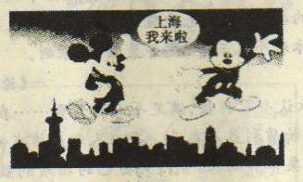

(1)简述迪士尼乐园选择落户上海的原因。（4分）
(2）上海迪士尼乐园的建成对上海有哪些影响？ ( 6 分)
43．（10分）【自然灾害与防治】
读我国某地区气象灾容成因示意图，分析回答下列问题。
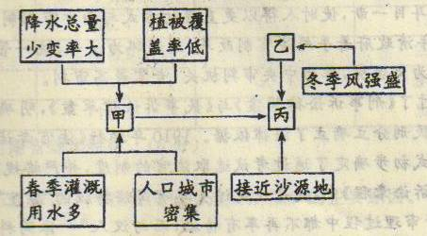
( 1 ）图中甲、乙、丙三种气象灾害分别是什么？（4分）
( 2 ）综合分析判断该地区最有可能是我国什么地区？试说明理由。（ 6分）
44．（10分）【环境保护】
阅读图文资料，完成下列问题。
世界上羊绒品质最高的阿尔帕斯羊生长在我国的鄂尔多斯高原地区，．羊绒产量受草场载畜量的限制。
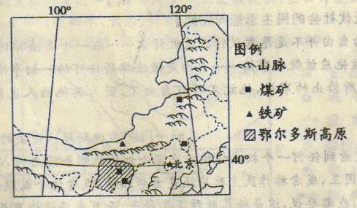
(1)结合上图分析，假设在年降水量不变的情况下，全球变暖对所示地区羊绒业发展的不利影响。（4分）
( 2 ）针对鄂尔多斯高原出现的环境问题．简述鄂尔多斯羊绒业可持续发展应采取的主要措施。（ 6 分）
请考生在第45、46、47、48四道历史题中任选一题做答，如果多做，则按所做的第一题计分。做答时，用2B铅笔在答题卡上把所选题目的题号涂黑。
45．(15分) 历史上重大改革回眸
材料一 清末变法改制前，我国的司法制度自古只有办理之专官，无特设之法院，司法权多由各级行政部门掌管。
一一郭称志样 《 清末与民国时期的司法独立研究 》
材料二 《五口通商章程》签订后，西方各国以中国审判方式野蛮、监狱条件恶劣为借口纷纷攫取了在中国的领事裁判权，但他们在审判中依据各自所属法律所规定的审判原则处理案件，令人耳目一新，使时人得以更直观的方式与西方审判制度、审判观念、审判原则相接触。1906年清政府着手司法官制改革：改刑部为法部，统一管理司法行政，不再兼理审判；改大理寺为大理院，作为中央审判机关，专掌最高审判。l910年清廷通过了《刑事诉讼律草案》与《民事诉讼律草案》，明确把诉讼分为刑、民两部分，为审判中的民刑分立确立了法律依据。1910年颁行《法官考试任用暂行章程》及其细则，以法令的形式初步确定了通过考试选取法官的制度，并严格规定了考试章程。在所颁布的《宗室觉罗诉讼章程》中，更是规定过去享有司法特权的“宗室”在民事诉讼中，审判管辖、起诉、被诉等审理过程中都不再享有特权，而与汉人“一体同科”，满洲宗室犯罪，必须像汉人一样关进监狱。
——节选自龚春英《清末审判制度改革与中国法制近代化》
(1)据材料一、二，分析清末审判制度改革的主要原因。(6分)
(2)据材料二，概括清末审判制度改革的内容及影响。(9分)
46．(15分) 近代社会的民主思想与实践
材料一 政治自由并不是愿意做什么就做什么……在一个有法律的社会里，自由仅仅是一个人能够做他应该做的事情……自由是做法律所许可的一切事情的权利；如果一个公民能够做法律所禁止的事情，他就不再有自由了，因为其他的人也同样会有这个权利。
——[法]孟德斯鸠《论法的精神》(1748年)
材料二 当我看到任何一个权威被授以决定一切的权力和能力时，不管人们把这个权威称做人民还是国王，或者称做民主政府还是专制政府，或者这个权威是在君主国行使还是在共和国行使，我都要说，这是给暴政种下了种子，而且我将设法离开那里，到别的法制下生活。
在思想上我倾向民主制度……自由、法制、尊重权利，对这些我极端热爱——但我并不热爱民主……我无比崇尚的是自由，这便是真相。
——摘编自[法]托克维尔《论美国的民主》(1835年)
(1)根据材料一、二，概括指出孟德斯鸠与托克维尔的主要观点。(9分)
(2)根据材料一、二并结合所学知识，说明托克维尔与孟德斯鸠不同的民主观形成的原
因。(6分)
47 .（15 分）二十世纪的战争与和平
阅读下列材料．回答问题。
材料一 日本方面痛感日本国过去由于战争给中国人民造成的重大损害的责任．表示深刻的反省。日本方面重申站在充分理解中华人民共和国政府提出的“复交三原列”的立场上，谋求实现日中邦交正常化这一见解。
一一 1972 年中日联合声明
材料二 日本前首相菅直人在8月15日战败纪念日重申“永不再战”誓言，就日本在第二次世界大战中给亚洲邻国带来重大损害和痛苦表示“深刻反省”。 明仁天皇在接下来的讲话中说，“回顾历史，我真心希望战争惨祸不再重演，我和全体国民一道，向死于战火的人们表示深切哀悼”。
一一 《 京华时报） ( 2010 年 8 月 6 日）
材料三 在二战结束50周年的时刻，我们愿向全世界所有在战争中的受难者，表示哀悼。我们回顾世界现代史上殖民统治和侵略的种种行为，我们承认过去进行这类行为和给其他国家公民特别是亚洲人民所造成的痛苦的事实，深表遗憾。
——日本众议院1995年6月9日的《终战决议》
请回答：
( l ）中日联合声明的签署有何重大意义？ ( 6 分）
( 2 ）报据材料二、三及所学知识，分析说明菅直人、明仁天皇和日本众议员1995年6月9 日《终战决议》为什么是没有诚意的。（9分）
48 . ( 15 分）中外历史人物评说
阅读下列材料．回答问题。
材料一 孔子说：“富与贵，是人之所欲也；不以其道得之，不处也；贫与贱，是人之所恶也；不以其道得之，不去也。”见利思义，见危授命，久要不忘平生之言，亦可成人矣”一一 《 论语·里仁 》
材料二 《关于正确处理人民内部矛盾的问题》、《论十大关系》等著作中，不仅充分论证了人民利益根本一致的状况，而且也清醒地看到了社会主义社会存在着复杂的义利矛盾，提出了处理国家、集体和个人三者“统筹兼顾”的原则。
——《 论毛泽东、邓小平的义利观 》
材料三 “将更多地承认个人利益，满足个人的需要 … … 我们提倡按劳分配，承认物质利益，是要为全体人民的物质利益而奋斗。每个人都应该有他一定的物质利益，但是这决不是提倡各人抛开国家、集体和别人，专门为自己的物质利益而奋斗，绝不是提倡各人都向‘钱看’。”
一一 1980 年 8 月，邓小平回答意大利记者奥琳埃娜 · 法拉奇的讲话
请回答：
（l）根据材料一，指出孔子关于义利的观点。（4分）并根据材料二和材料三，比较毛泽东与邓小平在义利方面的相同思想。邓小平关于义利思想有哪些新发展？ ( 5 分）
( 2 ）根据以上材料．简要评价三位人物思想的积极影响。（ 6 分）

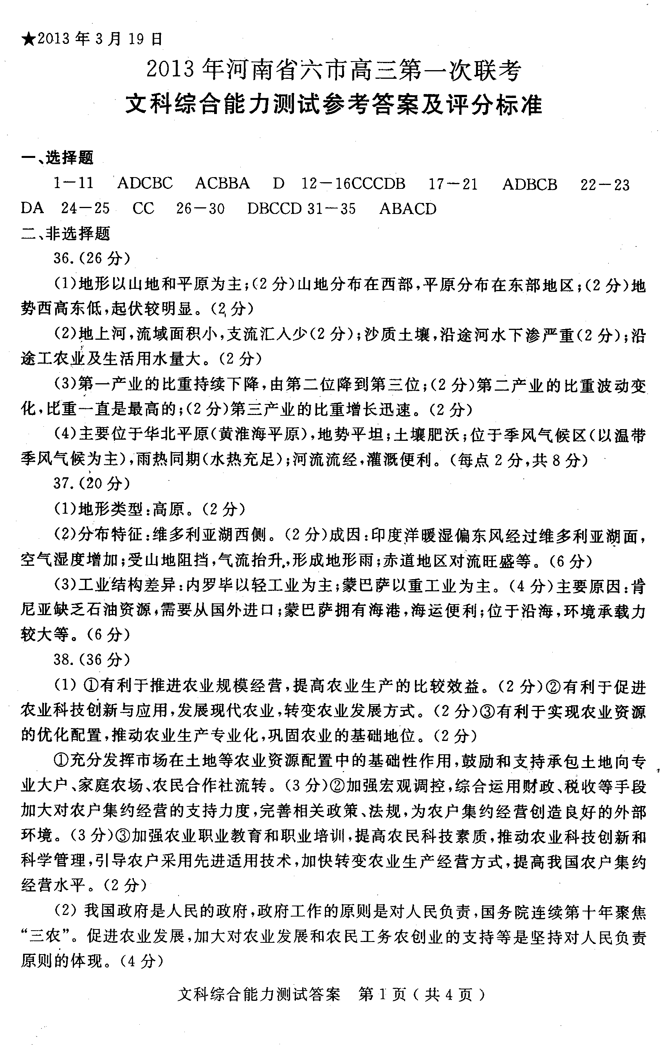

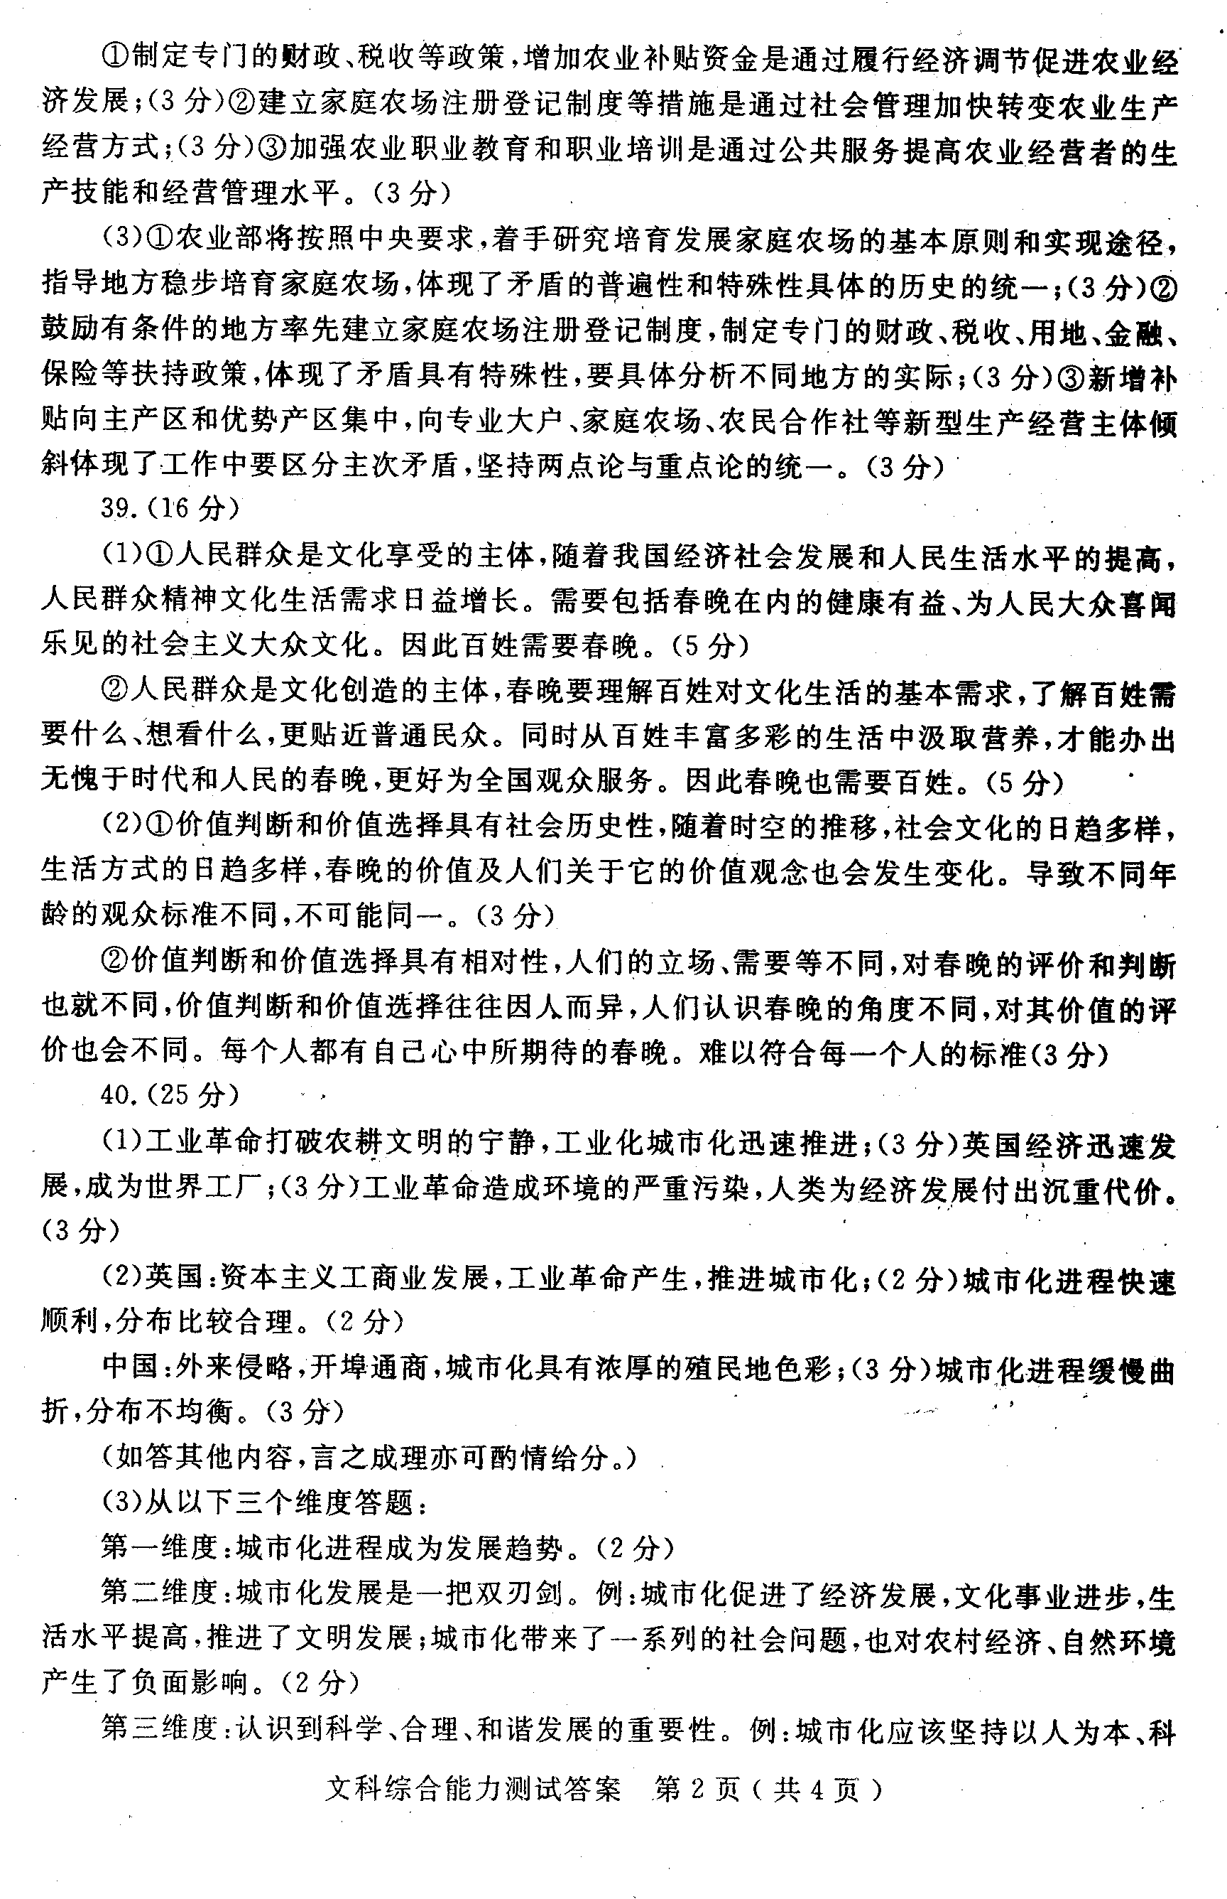
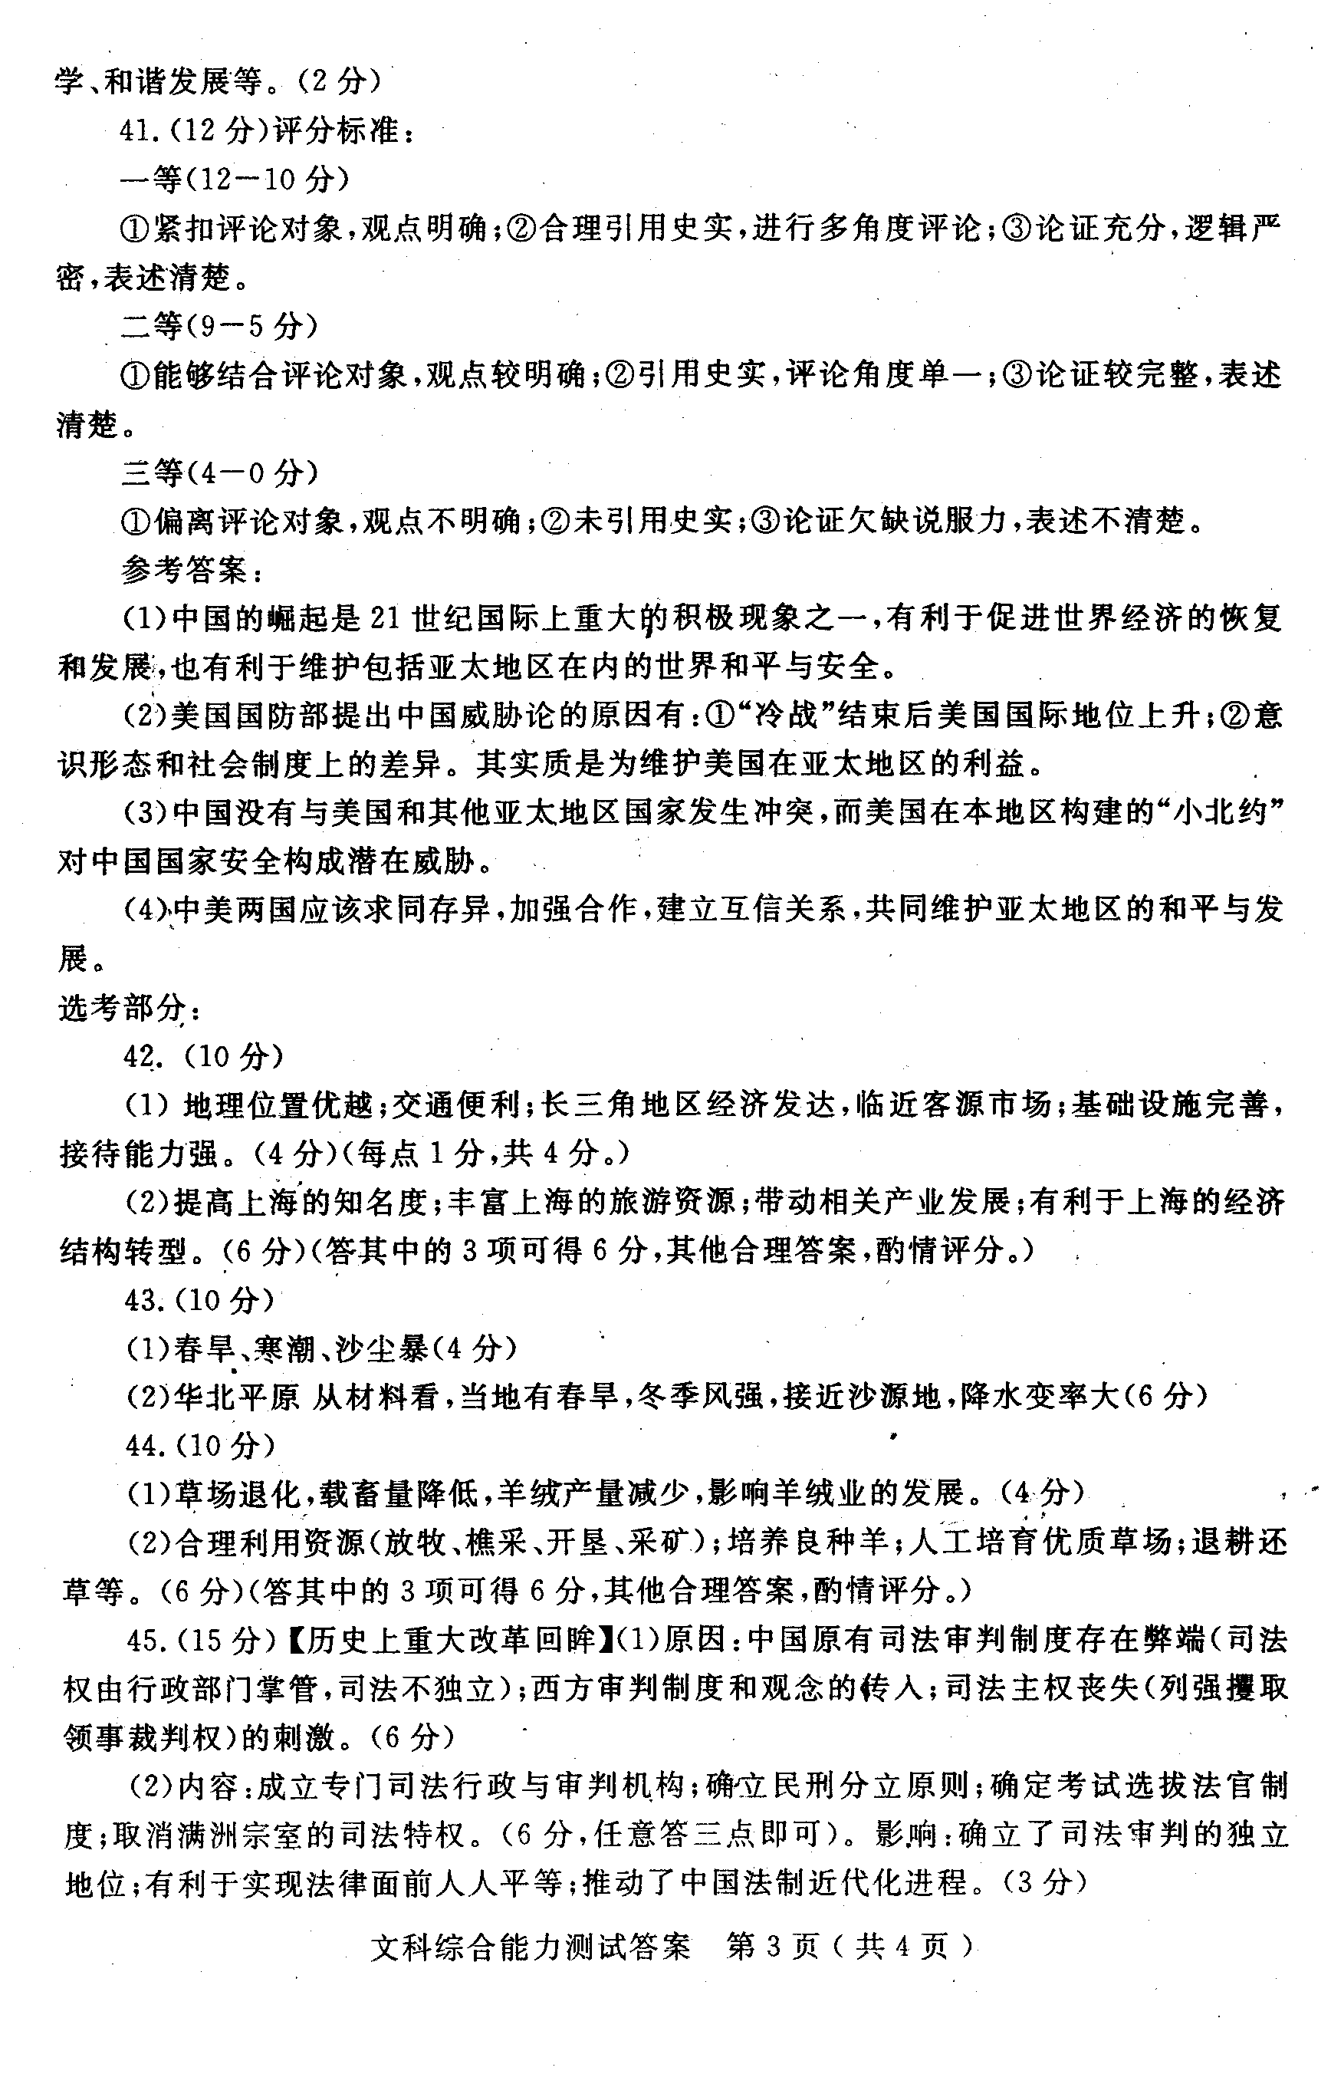

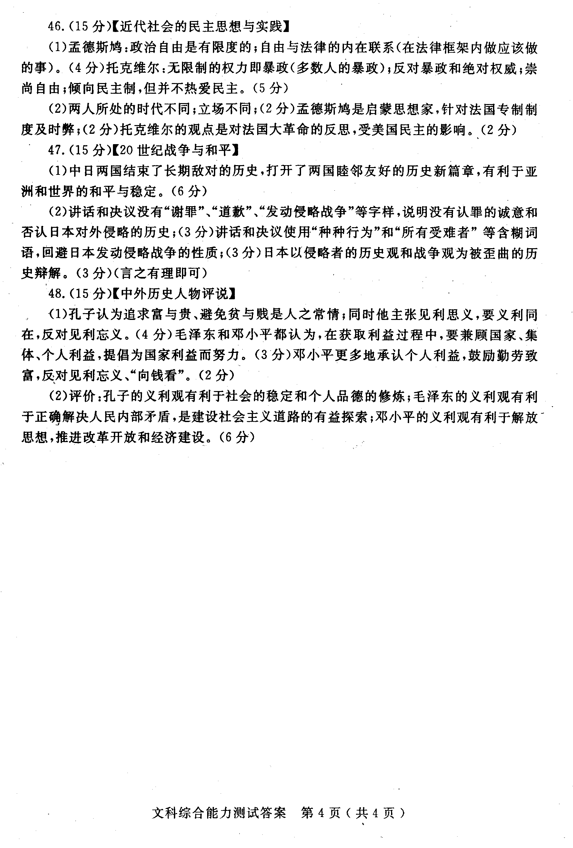
文综38题说明：
文综38题第三问如果学生按照材料一“农业部做法”答题,答案采用原答案。如果按照原题结合材料二作答，答案要点为：（1）引导农户采用使用技术和现代生产要素推动经营方式转变，以及加大培训力度来提高经营者水平体现了创造条件推动矛盾双方的转化。（3分）（2）着力加强农业职业教育和职业培训体现了办事情要抓主要矛盾。（3分）（3）制定专门计划，对符合条件的相关人员务农创业给予补助和贷款支持，坚持了具体问题具体分析（3分）

